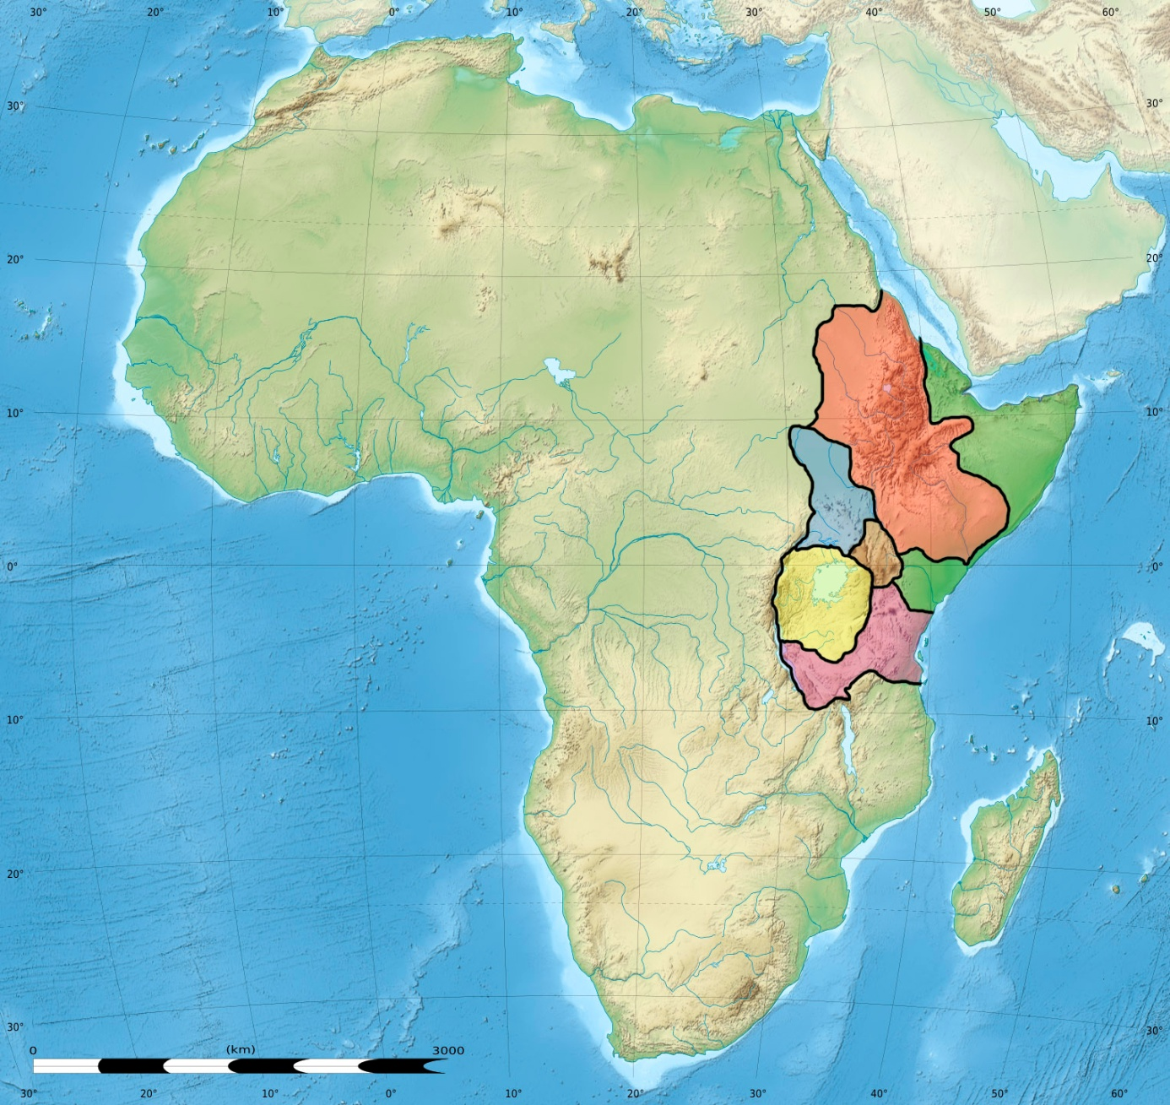
Nová východní Afrika

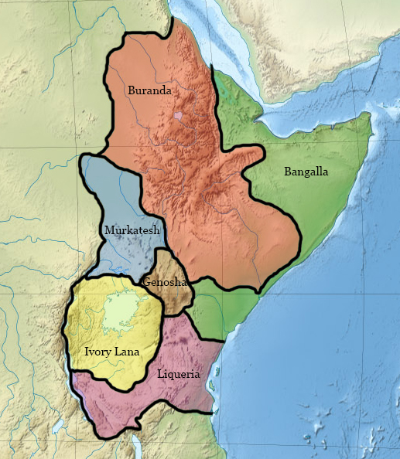

Bangalla
Oficiální název: Bangallské císařství
Hlavní město: Surabaya
Další významná města země: Solo (historické hlavní město, kulturně významné), Cebes a Cirebon (ekonomicky významná města)
Populace: 11 milionů, 95 % kmen Bangalla (nomádský pastevecký kmen, dále rozdělen na několik desítek klanů), významnější menšiny tvořeny pouze Buranďany v severozápadním cípu země (kmen zemědělců vyznávající usazený způsob života) a Araby na severu.
Náboženství: 97 % populace vyznává islám (Bangalla a Arabové), zbytek křesťanství (Buranďané) a část populace vyznává Bahá'í (etnicky roztříštění věřící)
Politické uspořádání: v čele země stojí císař Keinan K'naan II., země je dle ústavy parlamentní, konstituční a sociální monarchií, císař si však i nadále uchovává silné pravomoci (jmenuje premiéra a vládu, předsedá zasedáním vlády, může rozpustit parlament a iniciovat změny ústavy, je šéfem armády a vojenského štábu), jednokomorový parlament Gida s 270 členy
Ekonomika země: země je zatím relativně chudá, ale ekonomicky na vzestupu díky nalezištím cínu, chromu, zinku a dalších surovin v hornatém severozápadním cípu země, důležité je pastevectví dobytka, rozsáhlý rybolov, skromné obdělávání půdy je ohrožováno suchy – nedostatek zdrojů vody, omezená těžba fosfátů na jihu země, hlavní světový vývozce kadidla a myrhy, významnými ekonomickými centry je hlavní město Surabaya (přístav na východním pobřeží), Cebes (přístav v Rudém moři, odkud se ze země vyváží vytěžené suroviny) a Cirebon (průmyslové srdce země a centrum těžby fosfátů).
Armáda: relativně velká armáda disponující letectvem i námořnictvem, která však trpí nedostatkem kvalitního vybavení (většina je zastaralá) a pevné organizační struktury
Problémy země: země je etnicky relativně jednotná, k občasným malým násilným ozbrojeným střetům dochází pouze mezi většinovou populací a Buranďany žijícími v severozápadním cípu země, kteří jsou diskriminováni, klanové rozdělení nepůsobí významné potíže, typické rozdělení na relativně bohatá města a chudý venkov, ve kterém žije většina obyvatel, častá sucha působí potíže s přístupem k pitné vodě a základním potravinám, země se snaží zajistit potravinovou bezpečnost spoluprací se státy Arabského poloostrova a mezinárodním společenstvím, v zemi je velmi rozšířeno soukromé vlastnictví zbraní, které zemi zaplavily v období, kdy země válčila se sousední Burandou, kromě toho má země potíže s pirátskými gangy, které s proměnlivou intenzitou působí u pobřeží tohoto státu a které se zemi stále nepodařilo dostat pod kontrolu
Sousedství: země má vypjaté vztahy se sousední Burandou, vedla s ní v minulosti několik válek, ve kterých byla nucena většinou čelit agresi, poslední skončila před 5 lety, snahou Burandy bylo dobýt území, které by zemi zajistilo přístup k pobřeží Indického oceánu, téměř se jí to povedlo, nakonec však pod tlakem Bangally a arabských spojenců zasáhlo mezinárodní společenství, které do země poslalo misi OSN, která vynutila uzavření příměří, teritoriálně byl zakonzervován stav při příchodu mise a značná část bangallského území zůstala pod okupační správou Burandy, Bangalle se podařilo zachovat pobřežní pás, který ji umožňuje zůstat ve spojení s jižním cípem země, v tomto pásu především působí mise OSN, diplomatické vztahy mezi Bangallou a Burandou jsou velmi omezené, hranice je velmi střežena a v poslední době se objevují zprávy o obnovené chuti Burandy po dobytí zbývající části území a dosažení pobřeží Indického oceánu, Bangalla měla také v minulosti vypjaté vztahy s Liquerií, která v úvodu předchozí války podpořila Burandu výměnou za případný zisk území bohaté na fosfáty na jihu Bangally, které by při úspěchu Burandy zůstalo odděleno od centrálního bangallského území, po značném tlaku mezinárodního společenství však Liqueria svoji podporu Burandě přestala poskytovat, i nadále je ale hranice mezi oběma státy neprostupná a intenzivně střežena, se sousední Genoshou a Ivory Lana má země vcelku dobré vztahy, s Murkatešem chladné (stál ve válce na straně Burandy)
Vnější vztahy: země udržuje dobré vztahy se státy arabského poloostrova a snaží se hrát aktivní roli v mezinárodním společenství, v období kolonialismu byla nezávislá. V posledních letech země navazuje ekonomické kontakty s Čínou, která začala investovat do geologického průzkumu a jedná se účasti čínského kapitálu v bangalském těžebním průmyslu.

Buranda
Oficiální název: Burandské království
Hlavní město: Ares
Další významná města země: Erebos, Chaos, Ambo, Dire Graie
Populace: 23 milionů, 50 % Buranďané (pastevci s usazeným způsobem života), 15 % Bangalla (nevysídlená část kočovného kmene pastevců žijící na území, které Buranda zabrala Bangalle), 10 % súdánské kmeny na severozápadě země a zbývajících 15 % tvořeno menšími kmeny
Náboženství: 60 % populace vyznává křesťanství (Buranďané a většina menších kmenů), 25% islám (Bangalla a súdánské kmeny), 10 % se stále hlásí k tradičním vírám a 5% vyznává Bahá'í
Politické uspořádání: v čele země stojí již 42 let král Denge Buran I. s absolutní mocí, autokratická forma vlády, zemi řídí kromě krále úzký kruhy jeho poradců a vyslanců sídlících na strategicky významných a decentralizovaných místech země (ve městech Erebos, Chaos, Ambo a Dire Graie, ve kterých je spolu s hlavním městem shlukována ekonomická aktivita země)
Ekonomika země: poměrně rychle rostoucí ekonomika založení především na zemědělství a pastevectví, velký vývozce dobytka a největší světový vývozce kávy, nelegálně, avšak s pověřením vládnoucí vrstvy, se ze země vyváží také velké množství khatu (rostlina khata jedná obsahující alkaloid kathion působící na organismus podobně jako amfetamin), země disponuje obrovskými zásobami čerstvé vody, pramení zde několik velkých afrických řek, díky nim a horám mohla země postavit v minulosti několik hydroelektráren, skutečnost, že v horách pramení několik afrických řek ale stát v minulosti využíval a občas stále využívá k nepřímému nátlaku na sousední státy, které nemají dostatek vody a jsou na těchto řekách závislé, v horách se nachází také menší ložiska nerostných surovin. Geologové předpokládají výskyt vzácných zemin, avšak rozsáhlý průzkum ještě nezačal.
Armáda: povinná vojenská služba, velmi početná a poměrně dobře vybavená armáda, v zemi probíhá inovativní program, v rámci kterého se spekuluje o možnosti, že se země snaží vytvořit jadernou zbraň, tyto zvěsti země odmítá. V minulosti byly země ve zbrojní oblasti zákazníkem Sovětského svazu a ostatních socialistických států. Část výzbroje pochází i ze z EU, zejména z Itálie a Švédska. V současnosti je hlavním dodavatelem zbraní Čína.
Problémy země: chudoba obyvatelstva navzdory bohatství vládnoucí vrstvy a elit, možný odpor proti dlouholeté autoritářské formě vlády, snaha vládnoucí vrstvy udržet na uzdě armádu znamená značný tok financí do armádní oblasti, objevuje se možný náboženský a etnický spor populace a spekuluje se o tom, že několik nejbližších spolupracovníků a vyslanců krále sídlících v jiných městech země má zálusk na nejvyšší post, podobné ambice se již delší dobu objevují také v nejvyšších armádních kruzích, země také výrazně porušuje lidská práva svých menšin, především kmene Bangalla na okupovaném území a súdánských kmenů na severozápadě země (dochází k jejich systematické deprivaci)
Sousedství: jak již bylo řečeno, země má vypjaté vztahy se sousední Bangallou, jejíž značnou část aktuálně okupuje, vztahy s Murkatešem jsou relativně dobré, s Genoshou spíše chladné (postavila se v době války na stranu Bangally), s Liquerií vstřícné
Vnější vztahy: některé státy světa řadí Burandu mezi darebácké státy, mezinárodní společenství na ni několikrát uvalilo sankce vzhledem k její agresi vůči Bangalle, v zemi působí čínské zastoupení, které spolupracuje s vládnoucí vrstvou při těžbě místních surovin, rozvoji infrastruktury a modernizaci armády, v období kolonialismu nezávislá

Murkatesh
Oficiální název: Murkatešská republika
Hlavní město: Pradesh
Další významná města země: Hakuna Pradesh, Matata Pradesh
Populace: 13 milionů, kmeny Mur (25 %), Kat (28 %), Esh (20 %), Prada (19 %)
Náboženství: 58 % křesťanství, 25 % islám, 17 % původní šamanistické víry ve zvíře Tonga Tonga (obdoba Jednorožce)
Politické uspořádání: prezidentská republika, prezident (aktuálně Undur Jaresh) je volen na 6 let a je zároveň hlavou státu a vlády, parlament je tvořen Národním shromážděním s 333 zástupci, z nichž 100 je jmenováno zájmovými skupinami (např. ženami či armádou), zbývající zástupci jsou voleni na pětileté období ve všeobecných volbách
Ekonomika země: do velké míry závislá na zemědělství, nicméně hlavním zdrojem příjmů státní pokladny jsou výdělky z exportu ropy, ta byla na území země objevena před 15 lety, země má největší zásoby této suroviny v regionu, jejím problémem je však závislost na ropovodech, které ji musí dopravit na pobřeží, v současnosti vedou ropovody na sever k Rudému moři přes burandské území, kromě ropy se v zemi těží také železná ruda, měď, chrom, zinek, stříbro a zlato
Armáda: malá, ale díky příjmům z ropy modernizovaná armáda vybavená převážně britskou a indickou výzbrojí.
Problémy země: bylo již řečeno, že ropovod ze země vede na sever přes burandské území, Murskatesh tedy musel při válce mezi Burandou a Bangallou stát na straně Burandy, které z této spolupráce jdou značné finance a která si již v minulosti vzala murkatešskou ekonomiku několikrát jako rukojmí, když ropovody uzavřela v situaci, kdy se jí jednání země nelíbilo. Murkateš se nicméně snaží vyjednat dohodu se sousední Genoshou a Bangallou (ta zemi zazlívá její pasivitu v době války a to, že podpořila jejího nepřítele) a vystavět ropovod k Indickému oceánu, aby se dostala ze spárů Burandy, jednání jdou však pomalu vzhledem k obavám z burandské agrese a bangallskou neochotou odpustit Murkateši jeho podporu Burandy
Sousedství: poměrně dobré (z velké části pod nátlakem) vztahy s Burandou, dobré vztahy s Genoshou a dobré, přesto konkurenční vztahy s Ivory Lana, ve které se také těží menší množství ropy a především pak nerostné suroviny, s Bangallou a Liquerií chladné vztahy
Vnější vztahy: země je zapojena do mezinárodního společenství, je poměrně značně zadlužena, nicméně svůj dluh začíná splácet ze zisků z ropy, v období kolonialismu pod britskou správou a s Velkou Británií i nadále udržuje dobré vztahy, v zemi působí menší množství čínských poradců, kteří ji asistují především v těžebním průmyslu. Nadále nejvlivnější je britský kapitál. Poslední dobou do země proniká i kapitál indický.

Ivory Lana
Oficiální název: Republika Ivory Lana (přesný překlad: Republika slonovinového jezera)
Hlavní město: Divo
Další významná města země: Ivoryn, Elephantiada, Odienne
Populace: 44 milionů, kmeny Aran (42 %), Gir (18 %), Západní Menderíni (16 %), Lana (11 %), Elephantiáni (10 %) a 3 % ostatní populace (včetně asi 45 000 Francouzů a 30 000 Indů)
Náboženství: velmi heterogenní, křesťanství (35 %), islám (33 %), hinduismus (15 %) a původní africké víry (17 %)
Politické uspořádání: prezidentská reprezentativní demokratická republika, kde prezident je zároveň hlavou státu a hlavou vlády, systém více politických stran, výkonná moc je vykonávána vládou, legislativní je vykonávána jak ve vládě, tak v Národním shromáždění zvaném Navire (francouzský výraz pro loď)
Ekonomika země: velmi významný podíl zemědělství (káva, čaj, banány, fazole, země je také největším světovým vývozcem Pyrethrinu - přírodní organické sloučeniny se silným insekticidním účinkem, která je získávána z Kopretiny starčkolisté), veškerá půda je vlastněna státem, hlavní zdroje příjmů země však plynou jednak z turismu (v zemi se nachází množství sopek, několik přírodních parků, ve velkém se zde nachází především Slon africký, který dal zemi jméno, velmi navštěvováno je také Slonovinové jezero – největší jezero v Africe a západní hornatá část země, kde žije vcelku velká populace Goril horských) a pak také především z těžby nerostných surovin (také v západní části země – kobalt, měď, koltan a kasiterit) a menšího množství ropy na jejím severu
Armáda: vcelku profesionální armáda s dobrou reputací, pravidelně se účastní mírových misí po celém světě, občas se objevují zprávy o porušování lidských práv především při provádění protipovstaleckých operací na západě země
Problémy země: rozpor mezi ochranou přírody a těžbou surovin v západních horách (těžba ohrožuje především Gorily horské), dále problém s povstalci na západě země, především se Západními Menderíny, kteří usilují o samostatnost a vytvoření vlastního státu Západní Menderín (i jejich působení a ukrývání v horách ohrožuje gorilí populaci) – Menderíni si stěžují na porušování jejich práv, v minulosti se dokonce spekulovalo o skryté genocidě tohoto kmene (skutečně došlo v dané době ke značnému poklesu populace tohoto kmene a na veřejnost pronikly fotografie, nikdo jim však nevěnoval větší pozornost), na druhou stranu Menderíni také často útočí na většinové neozbrojené civilní obyvatelstvo, dále problém s některými skupinami kmene Elephantiánů, kteří se stále nedokázali vzdát své původní obživy a loví slony, jejichž maso je pro ně vyloženou pochoutkou, ale především prodávají získanou slonovinu (typicky ji pašují do Murkateše, kde je přes čínské prostředníky slonovina předávána dál do asijského centra slonovinového obchodu – Hong Kongu), jinak země trpí i dalšími typicky africkými problémy, které však postihují ve velké míře i některé další státy regionu (korupce, chudoba, špatná zdravotní péče, nekvalitní vzdělávací systém, absence sociálního státu apod.)
Sousedství: dobré, přesto konkurenční, vztahy s Murkateshem, dobré vztahy s Genoshou i Bangallou, neutrální s Burandou a napjaté vztahy s Liquerií – hranice mezi oběma státy je neprostupná a intenzivně střežena
Vnější vztahy: země je zapojena do mezinárodního společenství, v období kolonialismu pod belgickou a později francouzskou správou, v zemi žije velké množství Indů, z nichž velká část zde asistuje při rozvoji těžby surovin, infrastruktury a školství, za což mají přirozeně značné obchodní výhody. Nadále jsou pěstovány nadstandardní vztahy s Francií, které ale již nejsou poslední dobou tak vřelé, jako v minulosti.

Genosha
Oficiální název: Stát Genosha
Hlavní město: Yad
Další významná města země: Rúbena, Dana, Neftalín, Ašerim
Populace: 24 milionů, Židé (80 %), kmen Lana (10 %), další desítka menších původních afrických kmenů (10 %)
Náboženství: judaismus (80 %), tradiční africké víry (20 %)
Politické uspořádání: parlamentní systém, demokratická republika, člen parlamentu s jeho většinovou podporou se stává premiérem (většinou předseda nejsilnější strany), parlament zvaný Teyvat (v překladu Archa) má 150 členů, členství v parlamentu je založena na proporčním zastoupení politických stran s 3% uzavírací klauzulí
Ekonomika země: export zemědělských produktů (zejména zelený čaj, sisal, cukrová třtina a bavlna) a značné zaměření na těžbu, zpracování a prodej diamantů těžených v místních horách, země má také velmi rozvinutý sektor služeb a obchodu (přezdívá se jí supermarket východní Afriky) a dominuje regionu v oblasti výzkumu a vývoje nových technologií, výrazné příjmy také z turismu (v zemi národní parky s množstvím divoké zvěře a Mount Abraham o výšce 5200 m. n. m.). Vyspělý strojírenský, zbrojní a letecký průmysl. Rychlý rozvoj sektoru informačních technologií.
Armáda: v míru velmi malá armáda založená na profesionálním jádru a organizovaná miličním způsobem, značně vybavena moderními technologiemi vlastní i západní provenience. Schopná rychlé mobilizace velkého množství dobře vycvičených vojáků. Tradičně spolupracuje ve vojenství s Izrealem. V posledních letech intenzivně spolupracuje ve zbrojní oblasti s Japonskem. Spekuluje se o vlastnictví jaderných zbraní.
Problémy země: zemi lze v regionu považovat za nejvyspělejší, kvalita života místních obyvatel je daleko vyšší než v ostatních zemích regionu, země se tak potýká se značným přistěhovalectvím a byla nucena přijmout poměrně striktní imigrační zákony, přistěhovalectví dosáhlo nejvyšší úrovně zejména v období války mezi Burandou a Bangallou, kdy se do země dostalo pod rouškou uprchlíků také několik ozbrojenců, země se v dané době tak potýkala se značným nárůstem kriminality, kterou se však dnes již daří vcelku dobře zvládat, jižní hranice je velmi intenzivně střežena především ze strany Liquerie a je neprostupná, občas však země musí čelit nájezdu liquerijských paramilitárních jednotek, které jsou však většinou rychle rozdrceny či se typicky spíše sami rychle vzdají
Sousedství: dobré vztahy s Murkatešem, Ivory Lana a Bangallou, napjaté vztahy s Burandou a chladné vztahy s vládnoucí vrstvou Liquerie, nicméně dobré vztahy s většinou jejich obyvatel díky snaze Genoshi zmírňovat tamější kritickou humanitární situaci dodávkami pomoci, a to navzdory vůli liquerijské vlády (Genosha tak proti její vůli shazuje na území Liquerie humanitární pomoc a informační letáky o situaci ve světě)
Vnější vztahy: země je plně zapojena do mezinárodního společenství, má značný diplomatický potenciál, dobré vztahy udržuje především s USA a samozřejmě také s Izraelem – v regionu vcelku unikátní skladba obyvatelstva země, kterou je téměř možné označit za židovský stát, ji k dobrým vztahům s Izraelem předurčuje, historici spekulují o možnosti, že stát obývají potomci všech deseti ztracených židovských kmenů (vodítkem je nejen skutečnost, že zemi obývají etničtí Židé, ale také to, že významná města země nesou názvy podobné názvům oněch ztracených kmenů), v období kolonialismu byla země britskou kolonií. Vztahy s VB jsou sice korektní, avšak nijak vřelé.

Liqueria
Oficiální název: Demokratická lidová republika Liqueria
Hlavní město: Uzurman
Další významná města země: Anak, Kosan, Hamju
Populace: 38 milionů, více než 120 etnických skupin, z nichž Sukuma, Chaga, Hehe, Bena a Godo mají více než 500 000 obyvatel
Náboženství: země vystupuje striktně agnosticky, veškerá víra je zde zakázaná a občané přistiženi při modloslužebnictví jsou okamžitě potrestáni dle práva (většinou posláni do pracovních táborů)
Politické uspořádání: země je de facto absolutní monarchií či dědičnou diktaturou, patrný je výrazný kult osobnosti organizovaný okolo prezidenta Liq de Ria (dříve okolo jeho otce Luq de Ria), vláda jedné strany (sjednocená fronta vedená Liquerijskou dělnickou stranou) prosazující ideologii soběstačnosti, totalitarismu a stalinismu
Ekonomika země: jedna z nejchudších zemí světa, industrializovaná, téměř autarkní, vysoce centralizovaná ekonomika, téměř celá je vládou plánovaná a státem řízená, v zemi v podstatě neexistuje soukromé vlastnictví, kvůli politice izolace země je mezinárodní obchod velmi omezen
Armáda: jedna z nejvíce militarizovaných zemí světa, mohutná armáda doplněna o paramilitární jednotky, které jsou cvičeny především k destabilizaci sousedních zemí, ve kterých by měly vyvolat revoluci, objektivně však nelze zjistit do jak kvalitně je armáda vyzbrojena, propagandistická videa vysílaná v zemi a dále do regionu o úspěších místního vývoje moderních armádních technologií lze považovat za velmi zavádějící a často se jedná o podvrhy, zajímavostí je, že na nejvyšší africké hoře Grand Liquer o výšce 5 800 metrů bylo postaveno raketové odpaliště (zatím však mnoho úspěšných startů nezaznamenalo) a významná základna SIGINT místního zpravodajství
Problémy země: mezinárodní izolace, chudoba místního obyvatelstva, časté hladomory způsobené suchy, porušování lidských práv (dětská práce, dětští vojáci apod.), cenzura a omezení svobodného přístupu k informacím, klientelismus, degradace a znečištění místní unikátní přírody (kácení lesů, využívání nebezpečných hnojiv, zabíjení jinde chráněné divoké zvěře k zajištění přísunu potravin apod.)
Sousedství: špatné vztahy s dalšími státy regionu, značně chráněná a neprostupná hranice, kontakty a vstřícnou politiku vede země v regionu pouze k Burandě
Vnější vztahy: země je v mezinárodní izolaci, bylo na ni uvaleno několik sankcí, kromě Burandy udržuje kontakty se Severní Koreou a Čínou, o intenzitě těchto kontaktů však není nic známo. Vztahy s Čínou poslední dobou chladnou. Nově se země snaží o navázání kontaktů s Brazílií a Venezuelou.

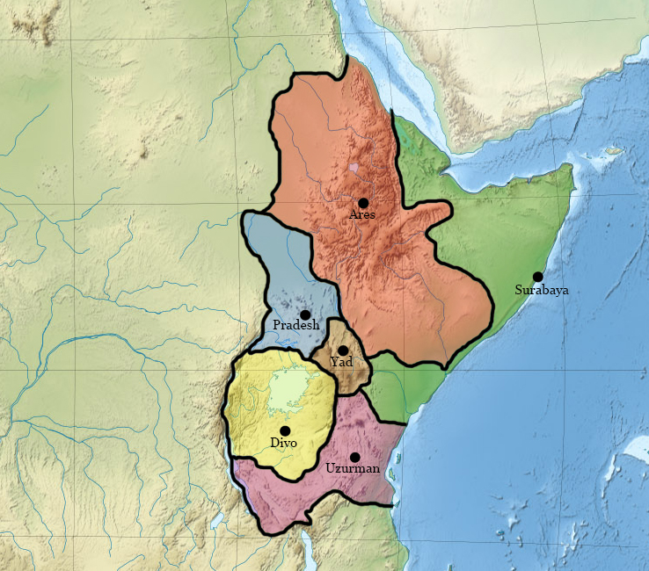
Lokace hlavních měst

